软件工程系项目/实验报告
姓名 | 邱谦 | 学号 | 19001020502
专业班级 | 软件19005 | 指导教师 | 康玲
课程名称 | 算法分析与设计
项目/实验  名称 | 回溯和分支限界-装载问题

一、解决方案的分析与设计

二、解决方案的程序实现
1.程序代码
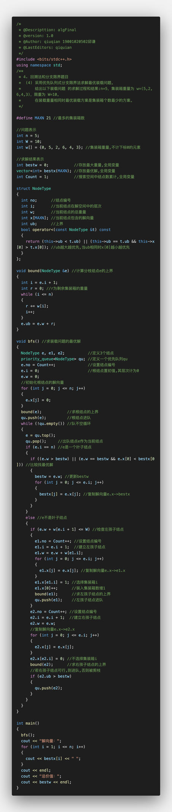
2.程序运行结果
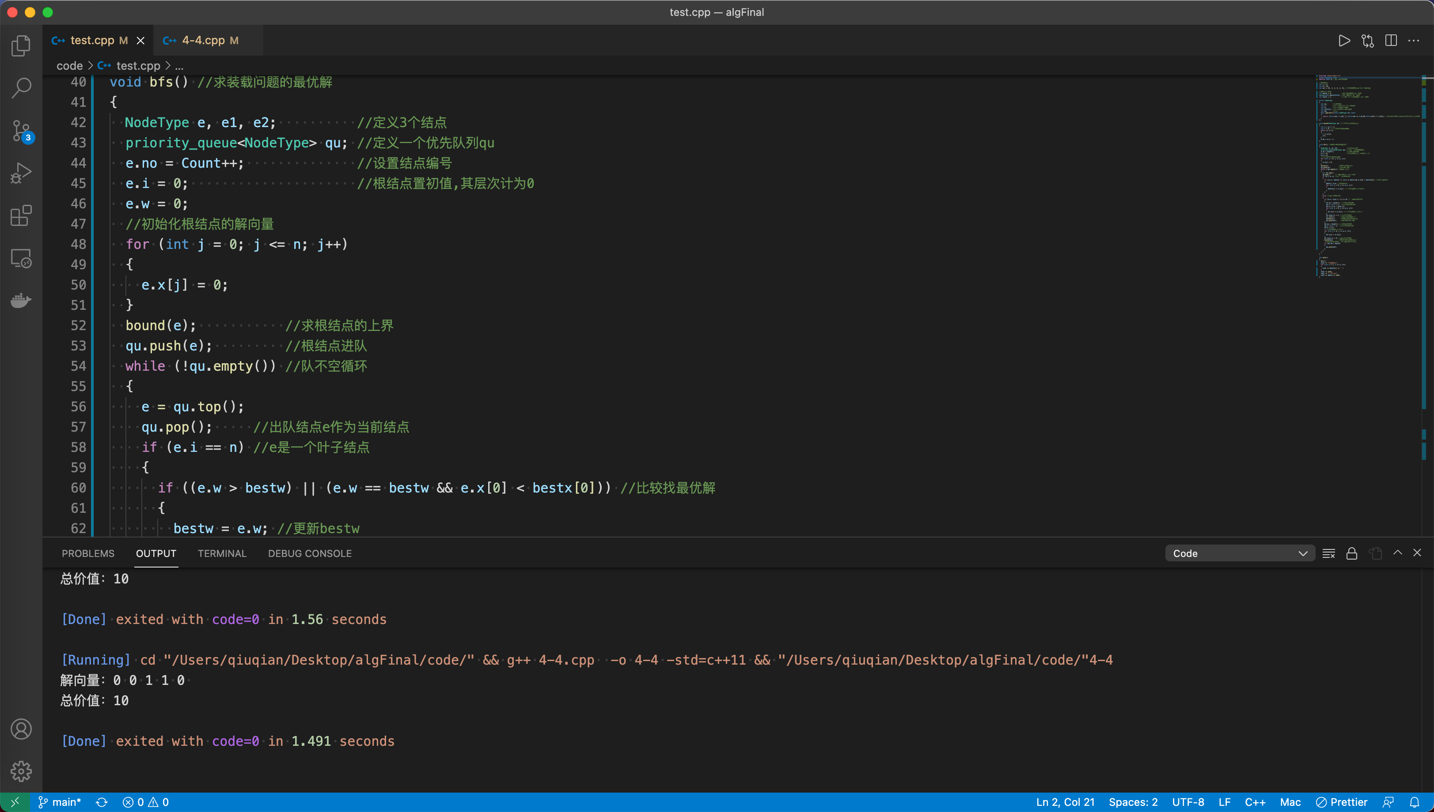

三、复杂度分析
最坏情况下要搜索整个解空间树，所以最 坏时间和空间复杂度均为O(2n)，其中n为集装箱个数

